Filme “O Rapaz que prendeu o vento”

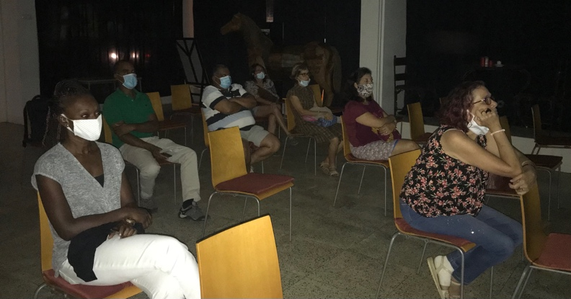
Foram poucos os amantes de cinema que compareceram às 18 horas do dia 16 de Outubro no Centro Cultural Português. Mas os que deixaram o conforto do lar e se juntaram ao Clube de Cinema saíram felizes e mais ricos após mais um fantástico filme...

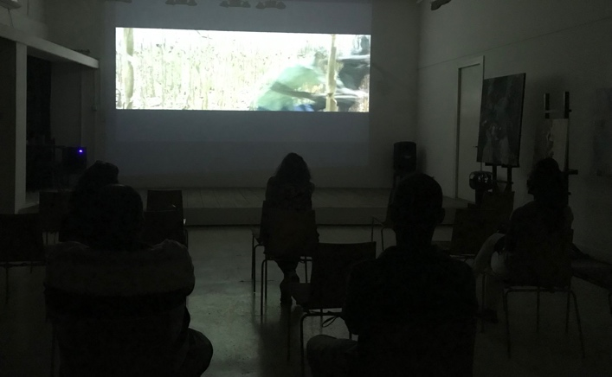

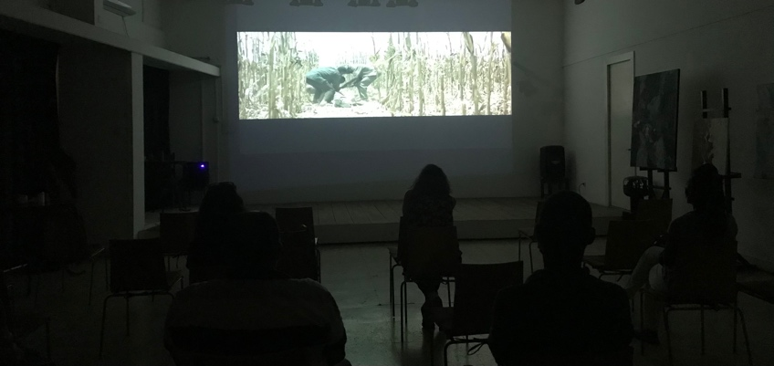
Para quem não estava à espera, foi uma surpresa. No final, todos estavam de acordo que o filme devia ser passado em todas as escolas, em todos os países, a todos os governantes. No fundo, mais que um filme, é uma mensagem de superação, que não nos devemos acomodar, mas sim devemos lutar, com todas as forças, pelo que acreditamos. No fim, todos os professores presentes viram como o papel da escola pode fazer toda a diferença no desenvolvimento dos jovens, de um país e pode resolver problemas da vida real, neste caso a fome...
A pergunta que ecoava pela sala era “Como pode haver fome no mundo...?”
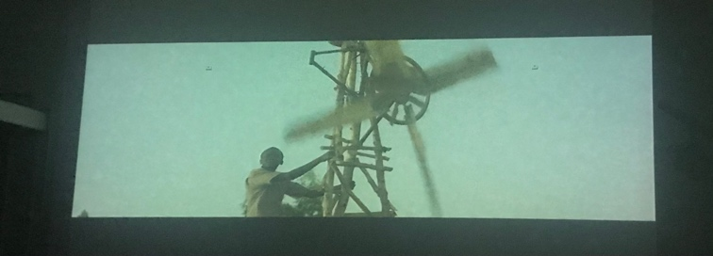

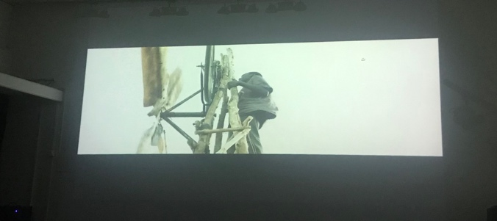

Como uma suposta “invenção” em África, que no mundo Ocidental é tão banal, pode resolver tantos problemas e matar a fome a tantas pessoas e não é mais vezes construída ou financiada para não haver mais fome nos países que passam por esse flagelo? Nesta história verídica, pudemos ver que não é por falta de esforço e iniciativa das populações, que estes países não andam para a frente, mas sim por fatores externos às populações...
Uma lição de vida que devia ser obrigatória em todas as Escolas!!

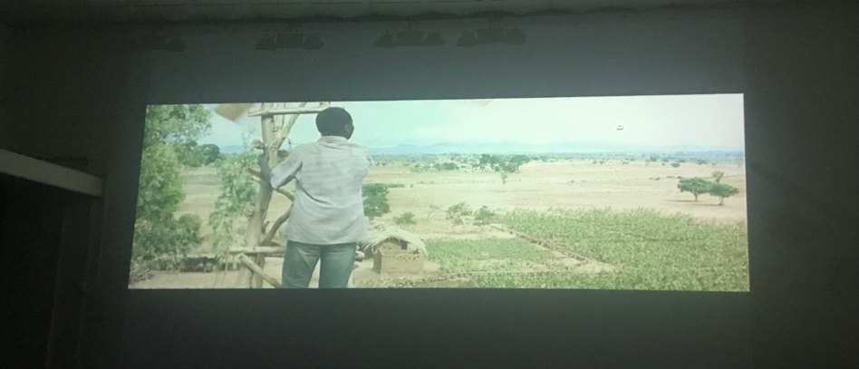

A todos os presentes o Clube de Cinema tem uma mensagem...
Obrigado pela presença!!!

